Hersteld Hervormde Kerk gemeente Thabor Scheveningen.
Kerkgebouw Thaborkerk Prins Mauritslaan 15 - Scheveningen tel 070-3547744
Kerkbode

Oktober 2015 jaargang 12 nummer 172

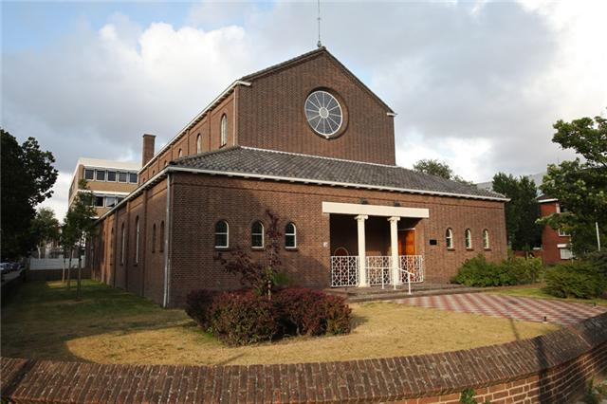 INCLUDEPICTURE "http://cgk-scheveningen.nl/images/stories/orgel_5jpg.jpg" \* MERGEFORMATINET INCLUDEPICTURE "http://cgk-scheveningen.nl/images/stories/orgel_5jpg.jpg" \* MERGEFORMATINET INCLUDEPICTURE "http://cgk-scheveningen.nl/images/stories/orgel_5jpg.jpg" \* MERGEFORMATINET INCLUDEPICTURE "http://cgk-scheveningen.nl/images/stories/orgel_5jpg.jpg" \* MERGEFORMATINET INCLUDEPICTURE "http://cgk-scheveningen.nl/images/stories/orgel_5jpg.jpg" \* MERGEFORMATINET INCLUDEPICTURE "http://cgk-scheveningen.nl/images/stories/orgel_5jpg.jpg" \* MERGEFORMATINET INCLUDEPICTURE "http://cgk-scheveningen.nl/images/stories/orgel_5jpg.jpg" \* MERGEFORMATINET 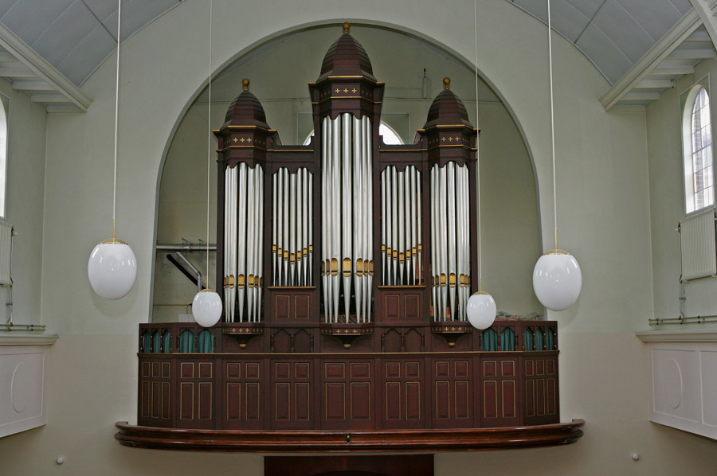

Meditatie
INCLUDEPICTURE "http://www.hhgwaddinxveen.nl/images/stories/bijbel.jpg" \* MERGEFORMATINET INCLUDEPICTURE "http://www.hhgwaddinxveen.nl/images/stories/bijbel.jpg" \* MERGEFORMATINET INCLUDEPICTURE "http://www.hhgwaddinxveen.nl/images/stories/bijbel.jpg" \* MERGEFORMATINET INCLUDEPICTURE "http://www.hhgwaddinxveen.nl/images/stories/bijbel.jpg" \* MERGEFORMATINET INCLUDEPICTURE "http://www.hhgwaddinxveen.nl/images/stories/bijbel.jpg" \* MERGEFORMATINET INCLUDEPICTURE "http://www.hhgwaddinxveen.nl/images/stories/bijbel.jpg" \* MERGEFORMATINET INCLUDEPICTURE "http://www.hhgwaddinxveen.nl/images/stories/bijbel.jpg" \* MERGEFORMATINET 
Gods weg
Lezen: Genesis 37 vers 12 tot en met 34
Vers 28: Toen Midianitische mannen, kooplieden, voorbijgingen, trokken zij Jozef omhoog, haalden hem op uit de put en verkochten jozef voor twintig zilverstukken aan de Ismaëlieten; en deze brachten Jozef naar Egypte.

Wat is de Heere toch een wonderlijk handelende God! Op vele plaatsen in de Schrift komen we tegen, hoe Hij dwars door het tegendeel heen het goede weet te bewerken. Wat dat betreft zijn Zijn wegen voor ons mensen vaak ondoorgrondelijk. Hoe dingen gaan in het leven van een mens, kan ons voor grote raadsels stellen. Maar soms wordt wel eens een tipje van de sluier, die er over Gods levensleiding heen ligt, opgelicht. Mensen mogen dan achteraf wel eens belijden: het was goed voor mij verdrukt te zijn geweest. Achteraf mogen ze zien hoe de Heere dingen toch goed deed uitkomen.
Zo’n raadselachtig gebeuren is ook de levensweg van Jozef geweest. Hij was het lievelingetje van zijn vader Jacob. Dat was niet goed van Jacob; al zijn kinderen hadden voor hem gelijk moeten zijn, maar helaas maakte hij onderscheid. Iedereen weet bijvoorbeeld dat zijn vader hem die veelkleurige rok cadeau had gedaan, terwijl de anderen het nakijken hadden. En Jozef werd er in zijn karakter ook niet prettiger door. De Heere gaf hem dromen, waarin hem werd geopenbaard dat zijn vader en broers zich voor hem zouden buigen, maar bij de manier, waarop hij dat hen vervolgens te kennen gaf, zijn toch wel vragen te stellen.
Het riep bij zijn broers veel afgunst en boosheid op. In onze tekst verkopen ze Jozef als slaaf aan kooplui. Tegen hun vader zeiden ze later dat hij door een wild dier was verscheurd. Twintig zilverstukken beurden ze voor hem; mooi dat ze zo van hem af waren!
Wat een weg die Jozef moest gaan. We hebben niet veel inlevingsvermogen nodig om al snel te kunnen begrijpen dat het in zijn hart gestormd moet hebben. De waaroms zullen zeker in zijn gebeden naar boven zijn gezonden. En antwoorden kwamen er niet. Althans, later, pas vele jaren later, toen ging hij het verstaan. Toen hij onderkoning over Egypte was geworden en tijdens de grote hongersnood daar ineens zijn broers tegenover hem stonden. Jozef mocht door de wonderlijke leiding van de Heere heen in de middelijke weg voor hun behoud zorgen. Wie had dat ooit kunnen denken?

Ja, de Heere heeft deze geschiedenissen vol van haat en onrecht, van moeite en verdriet, weten in te schakelen in zijn grote plan om Zijn volk in het leven te behouden. Soeverein gaat Hij Zijn gang. En duidelijk is dat Hij zo Zijn genade verheerlijkt, want wie heeft Hem daarbij geholpen? Hij alleen deed het zo uitkomen. En Hij alleen ontvangt er ook de eer van.
Een goed verstaander ziet de lijnen van Gods heilshandelen in Christus hier reeds uitgetekend worden. Hij, voor wie eens álle knie zich zal buigen. Die zitten zal op Zijn troon, maar dan niet als onderkoning, maar als de Allerhoogste Koning in Zijn rijk. Een goede Koning voor Zijn volk.
Hij die ook door nijd en twist werd overgeleverd om te gaan lijden en sterven op Golgotha. Net als Jozef ook verkocht; Judas kreeg dertig zilverlingen voor zijn verraad. Ook Hij heeft Zijn waaroms opgezonden naar omhoog: “Mijn God, mijn God, waarom verlaat Gij Mij.” En Hij kende het antwoord op die vraag wel. Het moest om Zijn volk te behouden. Het was nodig dat Hij Zijn leven gaf voor in zichzelf verloren zondaren tot hun eeuwige redding en zaligheid. Als Priester deed Hij dit om zonde en schuld weg te doen en in die weg vrede te maken met God.

Wie had dit ooit gedacht toen Hij aan het kruis hing en iedereen daar spottend en lachend voorbij ging. De profeet Jesaja zegt er met diepe verwondering in Jesaja 53 van: “wij dachten dat Hij van God geplaagd en verdrukt was… Maar Hij is om onze overtredingen verbrijzeld. Door zijn striemen ontvangen wij genezing.” Lees het maar eens na in Jesaja 53! Wat een weg!
Bent u al eens voor deze Koning gekomen? Met niets van uzelf? Om van Hem vandaan alles te krijgen wat nodig is om getroost te leven en eenmaal zalig te sterven? Dan hebt u leren leven van genade. Niets nam u zelf mee, maar alles werd geschonken uit de doorboorde handen van de Middelaars. En het werd u en jou tot heil en zaligheid. De wonderlijke weg tot eeuwige zegen in het volbrachte werk van Christus: door lijden tot heerlijkheid, werd ook voor u de grond van uw behoud.

Wanneer en waar komen wij voor deze koning? Dat is waar we Hem ontmoeten in het Woord. Waar de wet ons aanklaagt en ons schuldig stelt. Waar onze ongerechtigheid wordt aangewezen en gerechtigheid wordt afgenomen. En waar het Woord ons de weg wijst naar dat wonderlijke heilswerk van de Heere Jezus Christus. Daar werkt de Heilige Geest het geloof. Aarzelend, schoorvoetend in het begin, komt het geloof dat niet alleen anderen, maar ook aan mij Zijn genade geschonken is. En als we daarin verder worden geleid komt er ook steeds meer die zekerheid van geloof. Steeds meer wordt het: ik niets; Hij alles!

Oh, wat heerlijk om zo Hem te mogen ontmoeten. Wat rijk om als arme zondaar uit enkel genade het eeuwige leven te mogen ontvangen. Én om dan in alle raadselen en krommingen van het leven ook te mogen weten dat de Heere in alles wat Hij doet, Zich toch niet vergist. Ook al ben ik er net zo ellendig aan toe als Jozef, die vastgebonden aan een kameel mee moest sjokken naar Egypte, dan mag ik er toch op vertrouwen dat de Heere daar Zijn bedoeling mee. Dat kost strijd, dat geeft moeite, maar aan de andere kant, mag het geloof er dan toch vreugde in vinden, als de Heere in Zijn Woord overkomt en ons Zijn vriendelijk aangezicht laat zien. Dat geeft vrolijkheid en licht!

Gods wegen zijn dus vaak onbegrijpelijke wegen. Maar ze zijn ook wonderlijk. Gaat u of jij Hem in vertrouwen achterna?

M. Diepeveen

Erediensten Thaborkerk
Voor alle data geldt zo De HEERE wil en wij leven.

 | datum |  |  | aanvang | voorganger |  | bijzonderheden
 | Zondag | 4 okt |  | 08:45 uur | Kand. G.J. Noordermeer
 |  |  |  | 14:30 uur | Ds. W.J. van den Brink
 | Zondag | 11 okt |  | 08:45 uur | Ds. S.T. Lagendijk
 |  |  |  | 14:30 uur | Kand. W.F. ’t Hart
 | Zondag | 18 okt |  | 08:45 uur | Kand. J.R. van Vugt
 |  |  |  | 14:30 uur | Kand. J.R. van Vugt
 | Zondag | 25 okt |  | 08:45 uur | Kand. M. Diepeveen
 |  |  |  | 14:30 uur | Ds. P. den Ouden
 | Vrijdag | 30 okt |  | 19:30 uur | Ds. W.E. Klaver / Ds. L.M. Jongejan / Ds. J. Driessen |  | Interkerkelijke dienst “Herv.dag”.
Kerkenraad
Ds. A. Vlietstra | Hogeweg 6, 2225 CT Katwijk/Zee | tel 0714-075454 | Consulent
J. Post | v. Egmondstraat 62 | tel 3556556 | Scriba/ouderling
D.J. van Alphen | Westduinweg 901 | tel 3521052 | Ouderling
J. Knoester | Westduinweg 188 | tel 3503356 | Ouderling
A.J. Groen | Werfstraat 16 | tel 3552782 | Ouderling
A. Groen | v. Boetzelaerlaan 151 | tel 3559737 | Diaken
J. van Lenten | Alph. Diepenbrockhof 99 | tel 3551862 | Diaken
M. Diepeveen | Brielsestraat 36, 3251 CE Stellendam | tel 0187-490979 | Pastoraal mdw.
P.J. van Zaanen | Messstraat 19 | tel 3550212 | Admin.

Pastorale zorg
Voor bijstand op pastoraal vlak en in situaties van nood, ziekenhuisopname of sterfgeval kunt u een beroep doen op uw kerkenraad.
U gelieve dan contact op te nemen met ouderling D.J. van Alphen, ouderling A.J. Groen of Pastoraal medewerker dhr. M. Diepeveen.

Ter inleiding:
1 Johannes 4 vers 6:
“Wij zijn uit God. Die God kent, hoort ons; die uit God niet is, hoort ons niet. Hieruit kennen wij den geest der waarheid en den geest der dwaling.”

Uit de kerkenraad:

Financiën:
Uw kerkelijke bijdragen voor het jaar 2015 kunnen worden overgemaakt op het nieuwe gironummer NL91 INGB 0004 613545 NED HERV GEM HERSTELD VERBAND THABOR. Uw vrijwillige bijdrage is zeer gewenst, om als gemeente aan alle financiële verplichtingen te kunnen voldoen.

Giften:
Ontvangen door ouderling Post NN € 50,-- t.b.v. de kerkvoogdij en door diaken van Lenten NN € 10,--, t.b.v. de kerkvoogdij.
Hartelijk dank voor uw giften.

Kerktelefoon:
Voor informatie kunt u zich wenden tot de diaken H. van Lenten.

CD van de kerkdiensten:
Middels onze website kunt u de diensten terugluisteren en eventueel downloaden. Bent u hier toe niet in staat, dan kunt u net als voorheen een CD bestellen bij ouderling-scriba J. Post. De kosten hiervan bedragen € 2,50. (j.postman@kpnmail.nl)

Jarigen in de maand oktober:
1 okt | Benjamin Pronk | Markensestraat 153 | 14 jr
5 okt | Mw. Knoester-Blok | Westduinweg 188 | 77 jr
27 okt | Hr. T. Groen | v. Boetzelaerlaan 151 | 21 jr
29 okt | Mej.J. Groen | v. Boetzelaerlaan 151 | 19 jr
Van harte gefeliciteerd en Gods onmisbare Zegen toegewenst.

Bijbelkring:
Op D.V. donderdag 1 oktober hopen wij weer te starten met de Bijbelkring, op deze datum bent u welkom in ‘het Geuzenhonk’ Kranenburgweg 92, 2581 XS, Den Haag en op D.V. donderdag, 29 oktober (locatie Thaborkerk) (aanvang 20:00 uur).

Zieken in de gemeente:
De Heere gedenke u in Zijn gunst! Iedere ziekte of zorg is een klop op de deur, een klop die zegt: “Geef Mij uw hart!”

Wij wensen onze bejaarden, weduwen en weduwnaars en allen die ziek zijn of andere gebreken hebben, van harte Gods Zegen toe en bevelen hen aan in uw voorbede.

Jer. 17 vers 14: “Genees mij, HEERE, zo zal ik genezen worden.”

Huwelijksjubileum:

Op D.V. zondag 11 oktober mag het echtpaar van Alphen – den Heijer, Westduinweg 901, 2583 TM, gedenken 55 jaar getrouwd te zijn.
Van harte willen wij hen en hun kinderen en kleinkinderen feliciteren met dit bijzondere en heuglijke feit. Al de jaren die achter u liggen, heeft de Heere u door hoogten en diepten heen geleid. Ja, zoals Hij Israël trouwelijk heeft geleid door de woestijn en Zijn daden getoond “zie Psalm 103, vers 4 berijmd”, zo mag u dat toch ook wel zeggen. In diezelfde berijmde Psalm staat er nog bij: “Tot hun behoud genegen.” Wat klinkt dat heel erg teer. Het laat zien dat de Heere niet uit is op onze ondergang, maar ons behoudt en onze bekering zoekt. Dat zou ons in alles, boven alles en ondanks alles moeten vertederen en vernederen. Waar dat gebeurt, daar kom je in de verootmoediging terecht voor Zijn aangezicht. En familie, dat is de plaats van de dankzegging. De Heere geven u een gezegend gedenken. Hij Die u geleid heeft, wil u ook verder leiden de toekomst in en door. En wat zou het dan groot zijn als u uit genade alleen, aan het einde van de reis, net als Israël het beloofde land inging, het hemelse Kanaän mag beërven.

Opening winterwerk:

Met ingang van deze maand willen we het winterwerk weer aanvangen. Als het goed is wil dat niet zeggen dat we gedurende de zomermaanden die dienst van de Heere hebben gedag gezegd, maar dat nu het kerkelijk leven de normale loop herneemt. Het betekent dat het reguliere bezoekwerk weer wordt opgepakt, dat de Bijbelkring weer begint en doorgaans ook de catechese.
Het is een zegen dat dit allemaal mag plaatsvinden. Wie zichzelf kent, die weet dat het niet is verdiend. Aan onze kant is voor de Heere reden genoeg, om ons voorbij te gaan. Maar Hij is Degene, die in het paradijs al tot Adam zei: “waar zijt gij,” In Zijn onveranderlijke trouw spreekt Hij ook zo tot ons.
Dan vindt Hij weliswaar een mens, verloren in zonde en schuld, maar dan laat Hij ook het heerlijk evangelie van Zijn eigen Zoon verkondigen. Dat is dus ten diepste waar het in het winterwerk om gaat. We mogen elkaar ontmoeten. Er mag een onderlinge band zijn.
We mogen hopen op fijne contacten. Maar het allermooiste is dat de Redder en Zaligmaker van zondaren centraal mag worden gezet.
Zult u en jij er daarom zijn? ’s Zondags in de kerk, maar ook bij andere bijeenkomsten. Het is door de dwaasheid der prediking dat de Heere zondaren zalig maakt. Daar gebeurt het! We mogen elkaar hartelijke opwekken om onze plaats in de kerk niet leeg te laten. We willen daarbij natuurlijk niet hen vergeten die thuis aan de kerktelefoon meeluisteren. Ook u mag door middel van de moderne technieken met de gemeente in de kerk verbonden zijn. En weet dat de Heere niet aan tijd of plaats is gebonden, maar ook in de stille huiskamer door Woord en Geest kan en wil werken.
Hierboven schreef ik al dat doorgaans ook de catechese wordt opgestart. Dat was bij ons ook altijd zo, maar helaas heeft de kerkenraad het besluit moeten nemen om deze voorlopig op te schorten.

De oorzaak daarvan is dat in onze kleine gemeente momenteel te weinig catechisanten zijn. Er wordt nog naar andere oplossingen gezocht.
Hier ligt echter duidelijk een stuk nood. Het onderwijs van onze jongeren is in de kerkorde verankerd en is, naast de prediking en het pastoraat, één van de belangrijkste taken binnen de gemeente. Bovendien vraagt de Heere het van ons in Zijn Woord. Lees Psalm 78 er maar bijvoorbeeld maar eens op na. U begrijpt dat dit daarom geen gemakkelijk besluit is geweest. We willen u dan ook vragen, dit stukje werk in Gods koninkrijk in uw gebed een plaats te geven.

Dat geldt natuurlijk niet alleen de catechese, maar al het werk dat mag geschieden. Een kleine gemeente in een grote stad, dat is Scheveningen Thabor. Wat hebben we het nodig om door de Heere staande te worden gehouden. En bovendien om ook in onze omgeving een zoutend zout en een lichtend licht te zijn. Dat begint met het gebed in de persoonlijke omgang met God. Dat krijgt vervolgens ook gestalte in de omgang met onze naaste. Gaan we zo het winterwerk in, als een biddende gemeente? Daar valt zegen te verwachten. Want “op uw noodgeschrei deed Ik grote wonderen.”
M. Diepeveen

Kopij inleveren:

Indien u iets te melden heeft dat in de kerkbode voor de maand november geplaatst kan worden, dient u de kopij in te leveren op uiterlijk D.V. dinsdag, 27 oktober. U kunt deze sturen naar de scriba J. Post, per email: j.postman@kpnmail.nl



Studentenconferentie ‘Duurzaamheid: ijdelheid?’ D.V. 16 oktober

Studentenconferentie op D.V. vrijdag 16 oktober
Studeer jij aan een hogeschool of universiteit? Dan komt er soms veel op je af als het gaat om vragen rondom geloof en wetenschap. De meeste HBO- en WO-studenten studeren niet aan een christelijke instelling. Het kan zomaar zijn dat de meeste mensen waarmee jij doordeweeks in contact komt onbekend zijn met het christelijke geloof of er zelfs onwennig tegenover staan. Om in toerusting te voorzien organiseert de HHJO elk najaar een studentenconferentie. Speciaal voor alle studenten van universiteiten en hogescholen. Tijdens het middagprogramma wordt het conferentiethema vanuit de theologische hoek belicht. In de avonduren staat er een pastorale lezing op het programma, waarbij je praktische handvatten krijgt om mee te nemen in je nieuwe studiejaar. Onder de maaltijd is er alle tijd om in contact te komen met medestudenten. Naast studenten zijn ook medewerkers van universiteiten en hogescholen van harte welkom.

Het thema van de studentenconferentie is dit jaar: ‘Duurzaamheid: ijdelheid?’ Steeds vaker is ‘duurzaam leven’ het gespreksonderwerp onder studenten. Ga jij duurzaam om met Gods schepping? En zo ja, doe jij dit dan uit eigen belang vanuit je wens om nog lang op een goede aarde te leven of is het jou daadwerkelijk om de zorg voor de schepping te doen? Zouden christenen niet juist voorop moeten lopen als het om duurzaamheid gaat? En hoe geef je praktisch gestalte aan een duurzaam leven als je rond moet komen van een studentenbudget? Al deze vragen komen ter sprake in twee lezingen, die verzorgd worden door ds. M. van Reenen en prof. dr. T.M. Hofman.

Locatie en programma
De conferentie wordt gehouden op D.V. vrijdag 16 oktober 2015 van 16.00-21.30 uur in Driestar Educatief, Burgemeester Jamessingel 2 te Gouda.

Het programma ziet er als volgt uit:
15.45 uur: Inloop met koffie/thee/fris
16.00 uur: Opening
16.15 uur: Lezing ‘Duurzaamheid en rentmeesterschap’ door ds. M. van Reenen
17.15 uur: Verwerking van de lezing in groepen
18.00 uur: Maaltijd
19.15 uur: Lezing ‘Duurzaam leven van een studentenbudget’ door prof. dr. T.M. Hofman
20.15 uur: Pauze
20.45 uur: Forumbespreking
21.15 uur: Sluiting

Aanmelding
In verband met de catering wordt aanmelding vooraf zeer op prijs gesteld. Je kunt je aanmelden via de website van de HHJO: www.hhjo.nl/activiteiten/studentenconferentie/aanmelden-2.
Aan het deelnemen aan de conferentie zijn geen kosten verbonden.

